Тема урока: «Обращение и знаки препинания при обращении».
II курс, группа №4.НАПО
Сегодня мы узнаем о неотъемлемой части русского языка. Будем обращаться к людям и не только. Научимся обособлять обращения.
На уроке мы
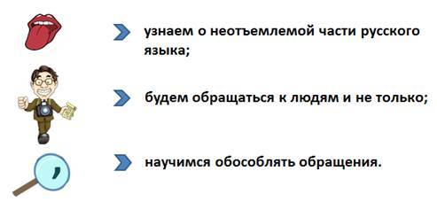
А для начала попробуем отгадать загадку. Что это такое?
- — не является членом предложения
- — к нему нельзя поставить вопрос
- — мы не можем без него обойтись в речи
- — каждый человек пользуется им с детства.
- Конечно же, это обращение.
- Обращение
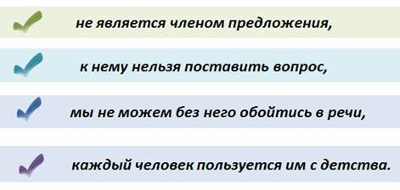
- В жизни мы постоянно обращаемся к другим людям:
- — Мама, я скоро вернусь!
- — Здравствуйте, Марья Петровна!
— Дорогой Антон! Поздравляю тебя с Днем рождения!
Иногда мы можем также обращаться к животным, предметам, явлениям:
— Барсик, Барсик, кис-кис-кис!
— Привет, печенье. Я тебя съем.
— Каникулы, я мечтаю о вас!
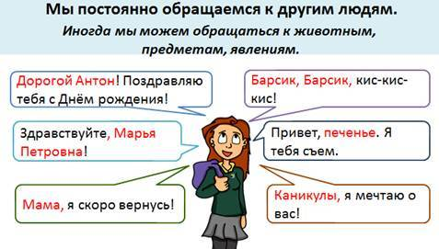
- Для чего же нам нужны обращения?
- Они помогают установить контакт:
- — Дедушка, присаживайтесь, пожалуйста!
- С помощью обращения можно привлечь внимание.
— Петя! Петя, оглянись, это я, Вася!
Обращения помогают передать отношение к адресату.
— Неряха! Ты опять заляпал всю рубашку.
Для чего нужны обращения?
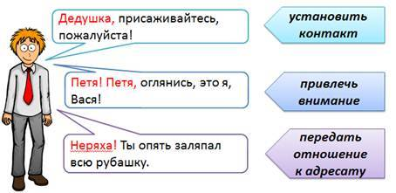
В древнерусском языке для обращений использовался особый, звательный падеж. Сейчас элементы этого падежа можно увидеть в сказках.
В «Сказке о Золотой рыбке» это известный вопрос: «Чего тебе надобно, старче?»
Звательный падеж также сохранился в церковнославянском языке, например, в молитвах. Примером может стать начало известной молитвы «Отче наш».
В древнерусском языке для обращений использовался особый, звательный падеж
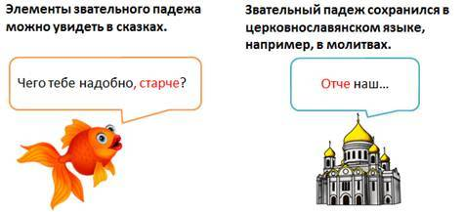
Однако два слова в звательном падеже и теперь очень часто употребляются в речи.
— Боже, какая сложная контрольная!
— О Господи! Кажется, я сделал пятнадцать ошибок!
Выделенные слова в этих предложениях стоят в звательном падеже.
Но в таких предложениях «Боже» и «Господи» — это уже не обращения, а междометия. Будьте внимательны!
В древнерусском языке для обращений использовался особый, звательный падеж
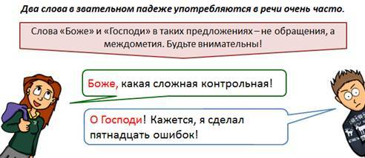
- В современном русском языке для обращений используется именительный падеж.
- Обычно нам служат для обращений существительные, как собственные, так и нарицательные.
- Это может быть имя:
- — Таня, как ты поживаешь?
- Или фамилия, имя, отчество:
- — Иванов Иван Иванович, встаньте!
- Обращением может служить кличка животного:
— Шарик! Ко мне!
- Или наименование лица:
- — Мальчик, куда ты так спешишь?
- Практически, обращением может быть название любого предмета, к которому мы обращается.
- В современном русском языке для обращений используется именительный падеж.
- Для обращений нам обычно служат существительные, собственные и нарицательные.
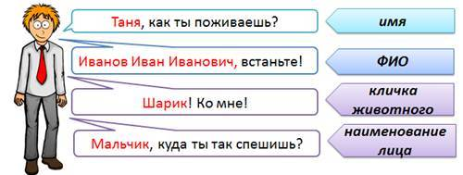
Обращения могут распространяться, иметь зависимые слова.
Сравните предложения.
Мама, ты лучше всех! Дорогая мама, ты лучше всех!
Пассажиры, своевременно оплачивайте проезд. Уважаемые пассажиры, своевременно оплачивайте проезд!
Девушка, вы забыли свой кошелек! Девушка в синей шапочке, вы забыли свой кошелек!
В первом столбце – предложения с нераспространёнными обращениями. Во втором – предложения с распространенными обращениями.
Обращения могут распространяться, иметь зависимые слова
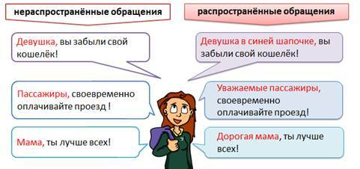
- В роли обращений могут выступать и другие слова. Например, прилагательные:
- — Добрая моя, о чем тебе рассказать?
- — Дорогой, рассказывай о чем угодно!
- — Хочешь – расскажу анекдот, веселая моя?
- В роли обращений могут выступать и другие слова
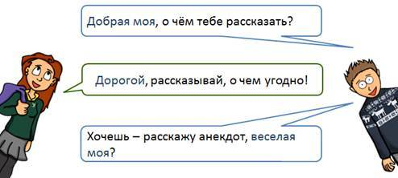
- В предложении может быть несколько обращений:
- — Петя, дорогой друг, как я тебя ждала!
- — Давно не виделись, Мариночка, красавица!
- В предложении может быть несколько обращений
- Обращение:
- Обращения выделяются в тексте и в речи.
- Как правило, обращения в тексте выделяются запятыми:
- — Доброе утро, Винни Пух.
- — Доброе утро, Пятачок.
- Еще один пример:
- — Неправильно ты, дядя Фёдор, бутерброд ешь.
- Обратите внимание: обращение выделяется запятыми с двух сторон.
- Обращения выделяются в тексте и в речи.
- Как правило, обращения в тексте выделяются запятыми
- Рассмотрим некоторые тонкости выделения обращений запятыми:
- Обращения выделяются запятыми со всеми относящимися к ним словами.
- Здравствуй, любимый брат.
- В середине предложения обращение выделяется с двух сторон.
- И вот, дорогая бабушка, я пишу тебе письмо.
- Если части обращения разделены, то выделяется каждая часть.
- Отколе, умная, бредешь ты, голова?
- В тексте обращения выделяются запятыми
Обратите внимание. При усиленной интонации обращение выделяется восклицательным знаком.
- Обращения выделяются в тексте и в речи.
- При усиленной интонации обращение выделяется восклицательным знаком.
- Нужно обратить внимание также на отделение обращения от междометий и частиц.
- Обычно междометия отделяются от обращения.
- — Ну, Дед Мороз, погоди!
В этом предложении обращение Дед Мороз выделяется запятыми с двух сторон. При этом оно отделяется от междометия ну.
- Нужно обратить внимание также на отделение обращения от междометий и частиц.
- Обычно междометия отделяются от обращения.
- Междометия отделяются от обращения запятой.
- Исключением является частица «о», которая от обращения не отделяется.
— Эх, Витя, как ты мог так поступить? Междометие эх отделяется от обращения Витя.
О Родина! Как много о тебе писали и говорили! Частица о не отделяется от обращения.
А, Маша! Давно не виделись! Частица а отделяется от обращения.
- А вот при повторении обращения та же частица от обращения не отделяется:
- — Катя, а Катя, дай карандаш!
- Междометия отделяются от обращения запятой.
- Частица «о» запятой не отделяется.
- Как правильно обращаться к людям?
- В Интернете есть такой комикс об обращении к официальным лицам в разных странах.
- Как правильно обращаться к людям?
- Конечно, нам не нужно обращаться к королям, но все-таки, есть ли в русском языке особые правила обращения?
Конечно, есть. Представьте себе, что вы кого-то зовете: «Маша! Маша!» К кому вы можете обратиться таким образом? К своей хорошей знакомой, подруге.
А если перед вами взрослый человек, например, пожилая женщина? Конечно, вы обратитесь к ней по имени и отчеству: «Мария Владимировна».
В русском языке к знакомым и незнакомым взрослым людям обращаются по имени и отчеству
В других странах отчество может отсутствовать. Если наша пожилая женщина — американка, то она для всех просто Мария. Или миссис Браун.
В других странах отчество может отсутствовать
Есть также особые формы обращения в этикетной обстановке. Например, в официальной переписке или на каких-либо мероприятиях. Например:
— Уважаемая Мария Владимировна! От всего нашего класса позвольте поздравить Вас с Днем пожилого человека!
- Есть также особые формы обращения в этикетной обстановке
- Что мы узнали об обращении?

